Начальная страница <- Документы / Финансы

Перенос планируемых платежей
Документ позволят переносить планируемые платежи, частично или полностью, на другую дату, изменять вид оплаты платежа.
Документ работает по обычной подписке.
Документы «Перенос планируемых платежей» создаются, хранятся и редактируются из формы списка документов «Перенос планируемых платежей», который доступен в разделе «Финансы» → группа «Планирование платежей».
Новый документ создаётся из формы списка с помощью команды «Создать» или кнопки («Создать новый элемент копированием текущего»), либо на основании товароучетного документа.
Кнопка «Создать новый элемент копированием текущего»
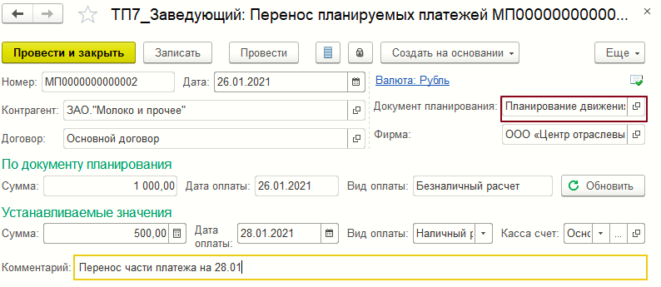Форма документа «Перенос планируемых платежей»
В шапке документа следует задать реквизит «Документ планирования». Пользователю предлагается из списка выбирать тип документа планирования:
- «Возврат от покупателя»;
- «Возврат поставщику»;
- «Заказ покупателя»;
- «Отчет комиссионера»;
- «Отчет комитенту»;
- «Перенос планируемых платежей»;
- «Планирование движения денежных средств»;
- «Приходная накладная»;
- «Расходная накладная»;
- «Учет дополнительных расходов».
После выбора типа документа планирования пользователю выводится список документов этого типа, в котором следует выбрать нужный документ.
На основании выбранного документа заполняются реквизиты:
- «Фирма» — предприятие осуществляющее платеж;
- «Контрагент» и «Договор» — контрагент-получатель платежа и кредитный договор с контрагентом;
- реквизиты группы «По документу планирования»:
  - «Сумма» — сумма платежа;\
  - «Дата оплаты» — первоначальная дата платежа;
  - «Вид оплаты» — вид оплаты по документу планирования.
При нажатии кнопки («Обновить») перезаполняются вид оплаты, сумма оплаты и дата планируемой оплаты.
Кнопка «Обновить»
В группе реквизитов «Устанавливаемые значения» задаются новые значения платежа: сумма, дата платежа и вид оплаты, значение которого выбирается из списка — «Наличный расчет»/«Безналичный расчет».
Реквизиты этой группы позволяют перенести платеж частично, если устанавливаемая сумма платежа меньше суммы по документу планирования, и перенести платеж с изменением вида оплаты, если установленное значение вида оплаты отличается от вида оплаты по документу планирования.
Документ имеет печатную форму «Перенос планируемых платежей».

